De Harener Mis

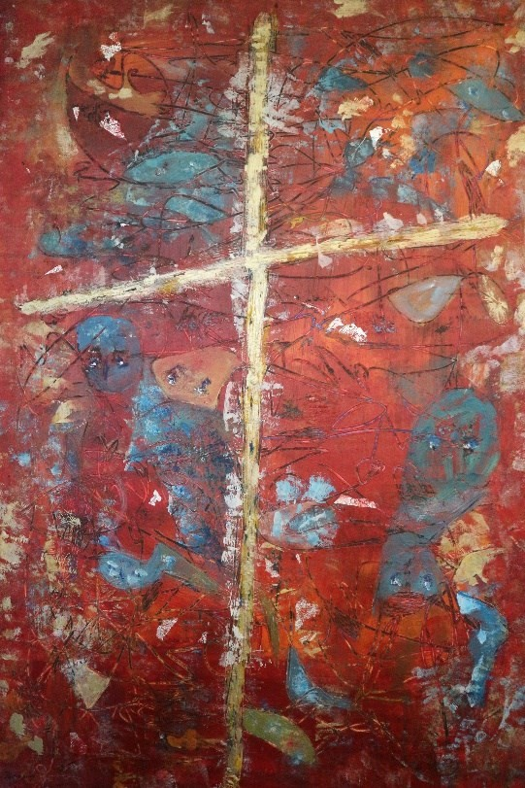

Reinier Kleijer tekst

Jan Harryvan melodie

Toelichting

Deze brochure bevat een Nederlandstalige mis, de zogenoemde ‘Harener Mis’.

In de 90-er jaren begeleidde ik, toen ik organist was in de Hervormde Gemeente van Noord– en Zuidwolde, vrijwel tweewekelijks een ‘Orde van Dienst’, uitgegeven door Gooi & Sticht, die in kringen van kerkmusici en organisten bekend stond als de ‘Vogel-mis’.
Deze Mis bevatte melodieën van de componist Willem Vogel op de teksten voor de vaste onderdelen van een dienst, het zogenoemde ‘ordinarium’. (Dit om onderscheid te maken met de wisselende gezangen voor specifieke zondagen in het kerkelijk jaar, het ‘propium).
De ‘Vogel-mis’ voor een orde van dienst is volledig opgenomen in het Nieuwe Liedboek van 2013: Lied 299-d bevat het Kyrie (‘Heer ontferm U’) en het Gloria (‘Wij loven U’); Lied 340-c is het Credo (‘Wij belijden U’), Lied 404-d is het Sanctus (‘U bent heilig’) en Benedictus (‘Gezegend, die daar komt in de naam van de Heer’) en Lied 408-d is het Agnus Dei (‘Lam Gods, dat de zonden der wereld wegdraagt’).

Enkele jaren geleden ontstond – vanuit de contacten die ik had met Reinier Kleijer bij een startzondag – het idee om samen een zogenoemde ‘Harener mis’ te gaan samenstellen: Reinier schreef daarvoor de teksten voor de ‘vaste’ onderdelen van de Mis. Daarbij maakte ik de melodieën.

Deze Mis werd voor het eerst gezongen op Zondag ‘Cantate’ (7 mei 2023) in de Dorpskerk te Haren met medewerking van Anco Ezinga (Hinsz-orgel) terwijl ik de zanggroep begeleidde op het Klop- orgel.

Jan Harryvan

=-=-=-=-=-=-=

Het schilderij dat op de voorzijde staat afgebeeld is gemaakt door kunstenares Philippine Lugtig- heid. Ze maakte het n.a.v. de terreuraanslag in het openbaar vervoer in Madrid (in maart – 2004) en schonk het kunstwerk destijds aan de Hervormde Gemeente te Haren.
Het heeft een permanente plek in het koor van de Dorpskerk.

“ITE MISSA EST”

Dat zijn de (Latijnse) woorden waarmee in de Katholieke Kerk wordt aangekondigd dat de viering van de dienst van Woord en Sacrament ten einde is. De letterlijke betekenis luidt: ‘Ga, het is het ontslag’. Daaruit is het woord MIS ontstaan als aanduiding voor het geheel van alle elementen waaruit die viering bestaat.
Hoewel in katholieke kring sinds het Tweede Vaticaans Oecumenisch Concilie (1962–1965) de vieringen vrijwel alle in de volkstaal plaatsvinden, is de vertrouwde term ‘mis’ blijven bestaan.

Vrijwel alle onderdelen van de Mis grijpen qua bewoording letterlijk terug op Bijbelteksten:

- Kyrie Matteus 20: 31
- Gloria Lukas 2: 14
- Credo verwijst naar de Apostolische Geloofsbelijdenis
- Sanctus Jesaja 6: 3
- Benedictus Johannes 12: 13, zie Psalm 118: 26-a
- Agnus Dei Johannes 1: 29/36

HARENER MIS

Kyrië
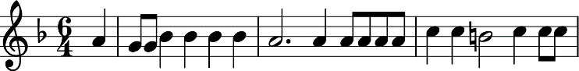
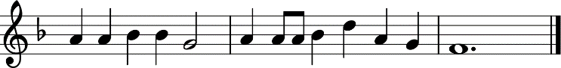

  - Heer, wij vertolken onzer nood, het lijden, het verdriet, de dood, in het geloof dat U elk woord van ons gebroken bidden hoort.

  - Voor wie gevlucht zijn en ontheemd, van eigen huis en haard vervreemd bidden wij dat U hen beschermt, – dat U zich over hen ontfermt.

  - Voor wie door ziekte en door pijn mismoedig en verbitterd zijn, bidden wij: Heer sta aan hun zij, – wees ze in wat hen treft nabij.

  - Voor al wie treurt om een gemis, – de mens die hen ontvallen is, bidden wij: Heer leg in hun smart Uw hand als balsem op hun hart.

  - Voor al wie onder onrecht lijdt, – in angst leeft door geweld en strijd bidden wij: Wees met hen begaan, leg vrede neer in hun bestaan.

  - Zo leggen wij voor U, o Heer, de nood van onze wereld neer. Wij bidden U: Ky-ri-e-leis, – geef ons niet aan de wanhoop prijs!

  - Sta ons, Heer God, zo vragen wij, in onze sprakeloosheid bij: de stille en verborgen pijn waarvoor er vaak geen woorden zijn.

Gloria
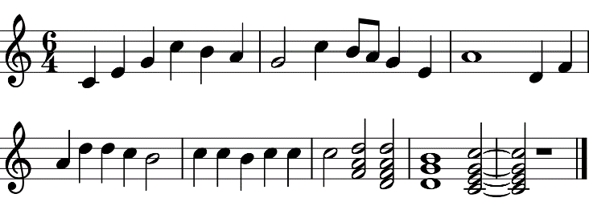

- Alle lof en alle eer zingen wij U toe, o Heer,
om Uw liefde en Uw trouw die de wereld gaande houdt.

- Met dit lied in onze mond roemen wij de we-reld rond ieder uur en elke dag Uw nabijheid en Uw macht. HAL-LE-LU-JA!

Credo

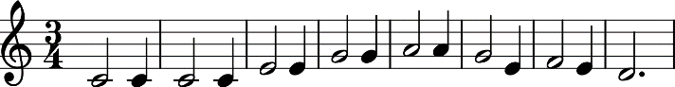
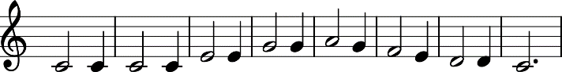
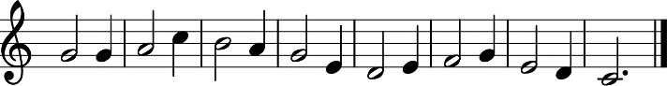

  - Ik geloof in God de Vader, ik geloof in God de Zoon,
ik geloof de Geest waarmee Hij in een ieder van ons woont:
die ons leven met Zijn liefde rijk en overvloedig kroont.

  - God, de Schepper die ons leven 3. Christus is de weg, de waarheid in Zijn hand geborgen houdt, en het leven naar Gods maat, die ons eindeloos nabij is waarin ook ons eigen leven
als wij zijn bedreigd, benauwd, volop uitgetekend staat,
– Hem zij eer, – Hem zij de glorie – Hem zij eer, – Hem zij de glorie, om Zijn mateloze trouw. die in alles met ons gaat.

    - Geest van God die in ons allen brandt als onuitblusbaar vuur,
ons bemoedigt en ons kracht geeft elke dag en ieder uur,
Haar zij eer, Haar zij de glorie om de vlam die eeuwig duurt.

    - Ieder die een lied kan zingen, al wat stem heeft en geluid, love God in alle talen.
Zingt het blij en dankbaar uit: ‘U zij alle eer en glorie,
U die ons bestaan omsluit’.

Sanctus en Benedictus

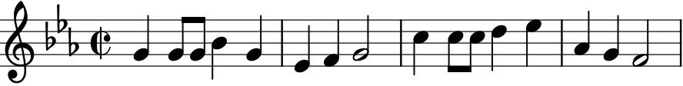
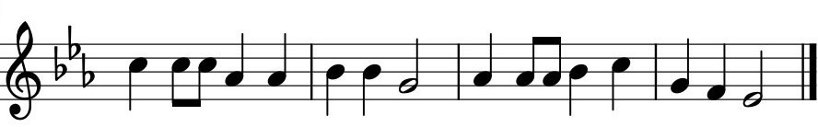

- Heilige God, wij loven U om Uw nabijheid hier en nu,
Uw liefde, Uw aanwezigheid die met ons meegaat door de tijd.

- Wij zegenen Uw grote Naam, de basis onder ons bestaan,
het houvast op de levensweg, door Christus aan ons toegezegd.

Agnus Dei

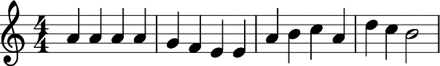
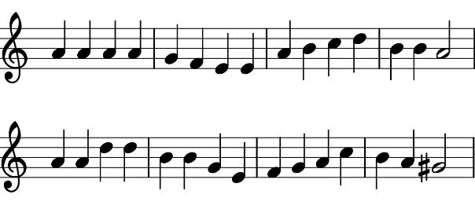
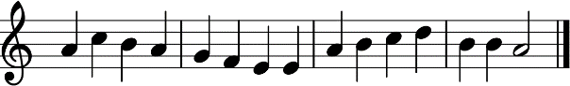

- Lam van God dat alle zonden, alle zonden ooit gedaan
waarmee wij elkaar verwonden, wegdraagt, – ver bij ons vandaan. Haat en oorlog, rechtsverkrachting, moord en doodslag en terreur, onderdrukking en verachting, – al wat onder ons gebeurt.

- Martelingen – mensonwaardig, hedendaagse slavernij, alle vormen van mislukking wereldwijd en heel dichtbij: Criminaliteit, racisme, grove leugens, machtsvertoon,
dictatuur, geweld, fascisme – en de dood zo doodgewoon…

- Lam van God, dat alle zonde waardoor mensen zijn gedood, alle kraters, alle wonden (onvoorstelbaar veel en groot) draagt, hoezeer U zelf onschuldig bent aan wat er is misdaan, draag ook dat wat er veelvuldig hier en nu is fout gegaan.

- Lam van God, schenk ons de vrede waardoor onze wereld heelt, laat ons dromen van een wereld waar geweld geen rol meer speelt. Leg Uw wonderlijke vrede in ons hart, in onze hand,
breng door banden die wij smeden Uw beloofde Rijk tot stand.

Jan Harryvan – studeerde orgel en koordirectie aan het Prins Claus Conservatorium te Groningen en zette zijn studie voort aan de Schola Cantorum in Parijs, bij Jean Langlais. In 1997 studeerde hij bij Daniel Roth, titulair organist van de Saint-Sulpice, eveneens te Parijs. Hij is als hoofd-organist verbonden aan de Dorpskerk te Haren (Gr.) en werkt als begeleider mee aan koorprojecten in de regio.

Reinier Kleijer – studeerde theologie en andragologie aan de Rijksuniversiteit in Groningen.
Vanaf midden 70-er jaren van de vorige eeuw was hij 10 jaar werkzaam als agogisch medewerker/cursusleider op het toenmalige vormingscentrum ‘De Klencke’ te Oosterhesselen. Vervolgens was hij meer dan een kwart eeuw predikant, aanvankelijk in een Hervormde Gemeente in Drenthe en later in een Protestantse Gemeente in de Achterhoek.

Drukwerk: Drukzo – Rotterdam Haren, 21 april 2024

